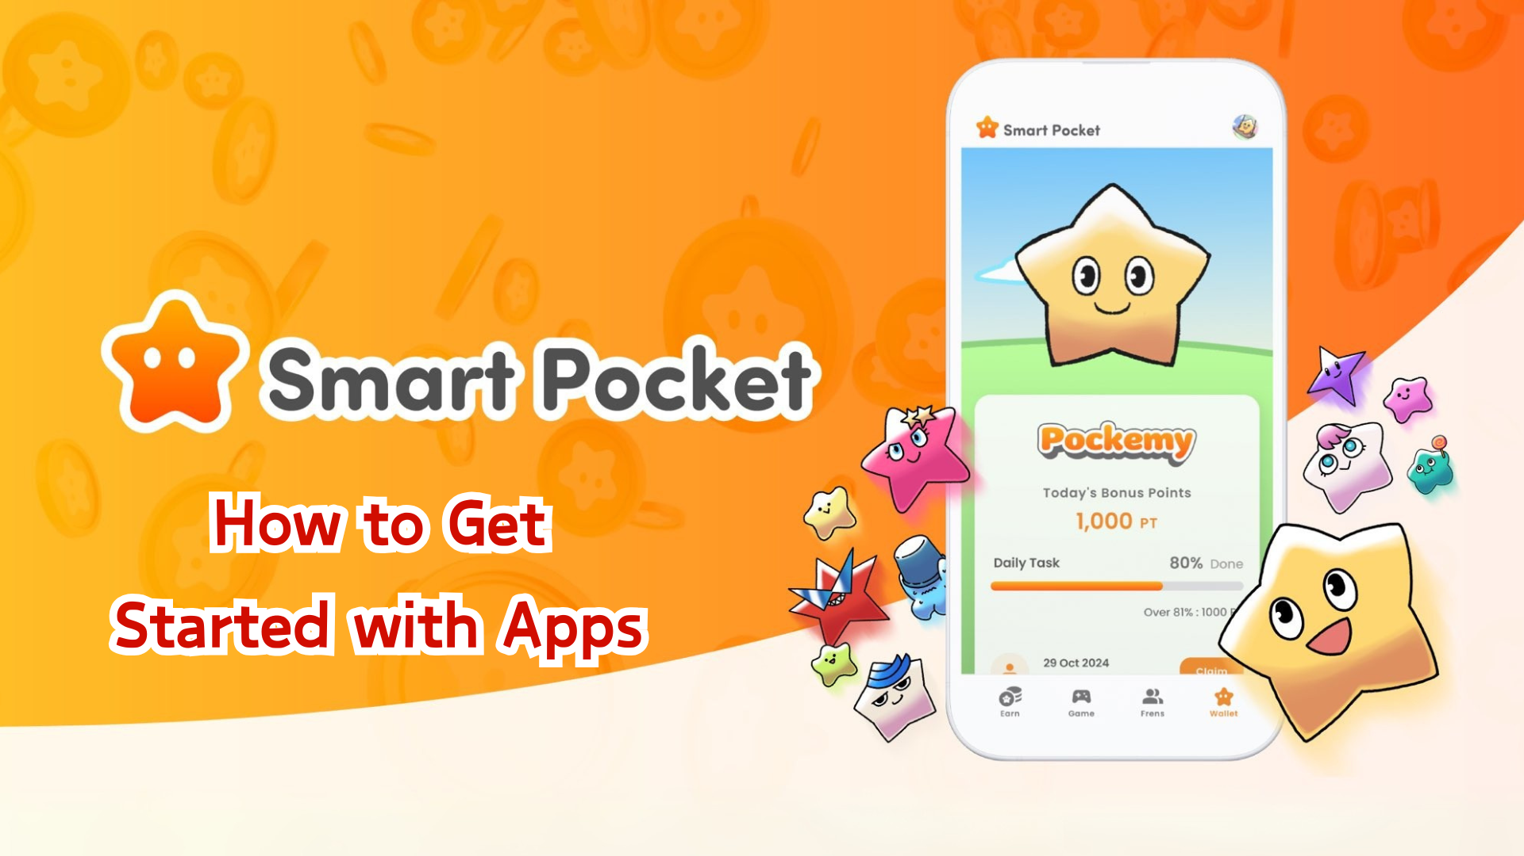

**Smart Pocket Mini 使用指南 (繁體中文)**

**大家好！**

**備受期待的 Smart Pocket Mini 應用程式現已發布，我們將一步步為您詳細介紹如何開始使用！上線後，該應用因訪問量過大一度導致伺服器宕機，足以證明它的超高人氣。**

# 目錄

* 開始前的準備
* 設置步驟
* 步驟1：啟動應用並登入
* 步驟2：輸入邀請碼
* 步驟3：設置個人資料
* 其他實用功能
* Telegram 新手指南
* 總結

# 開始前的準備

Smart Pocket 是一個可以在享受數位內容的同時賺取積分和代幣的平台。本次發布的 Smart Pocket Mini 是一款全新應用，專為使用 Telegram 的新用戶量身打造！

# 設置步驟

## 步驟1：啟動應用並登入

1. 訪問官方網站 (https://t.me/smapocke_bot)。
2. 點擊“START BOT”。
3. 打開 Telegram。
4. 點擊螢幕左下角的“Start”。

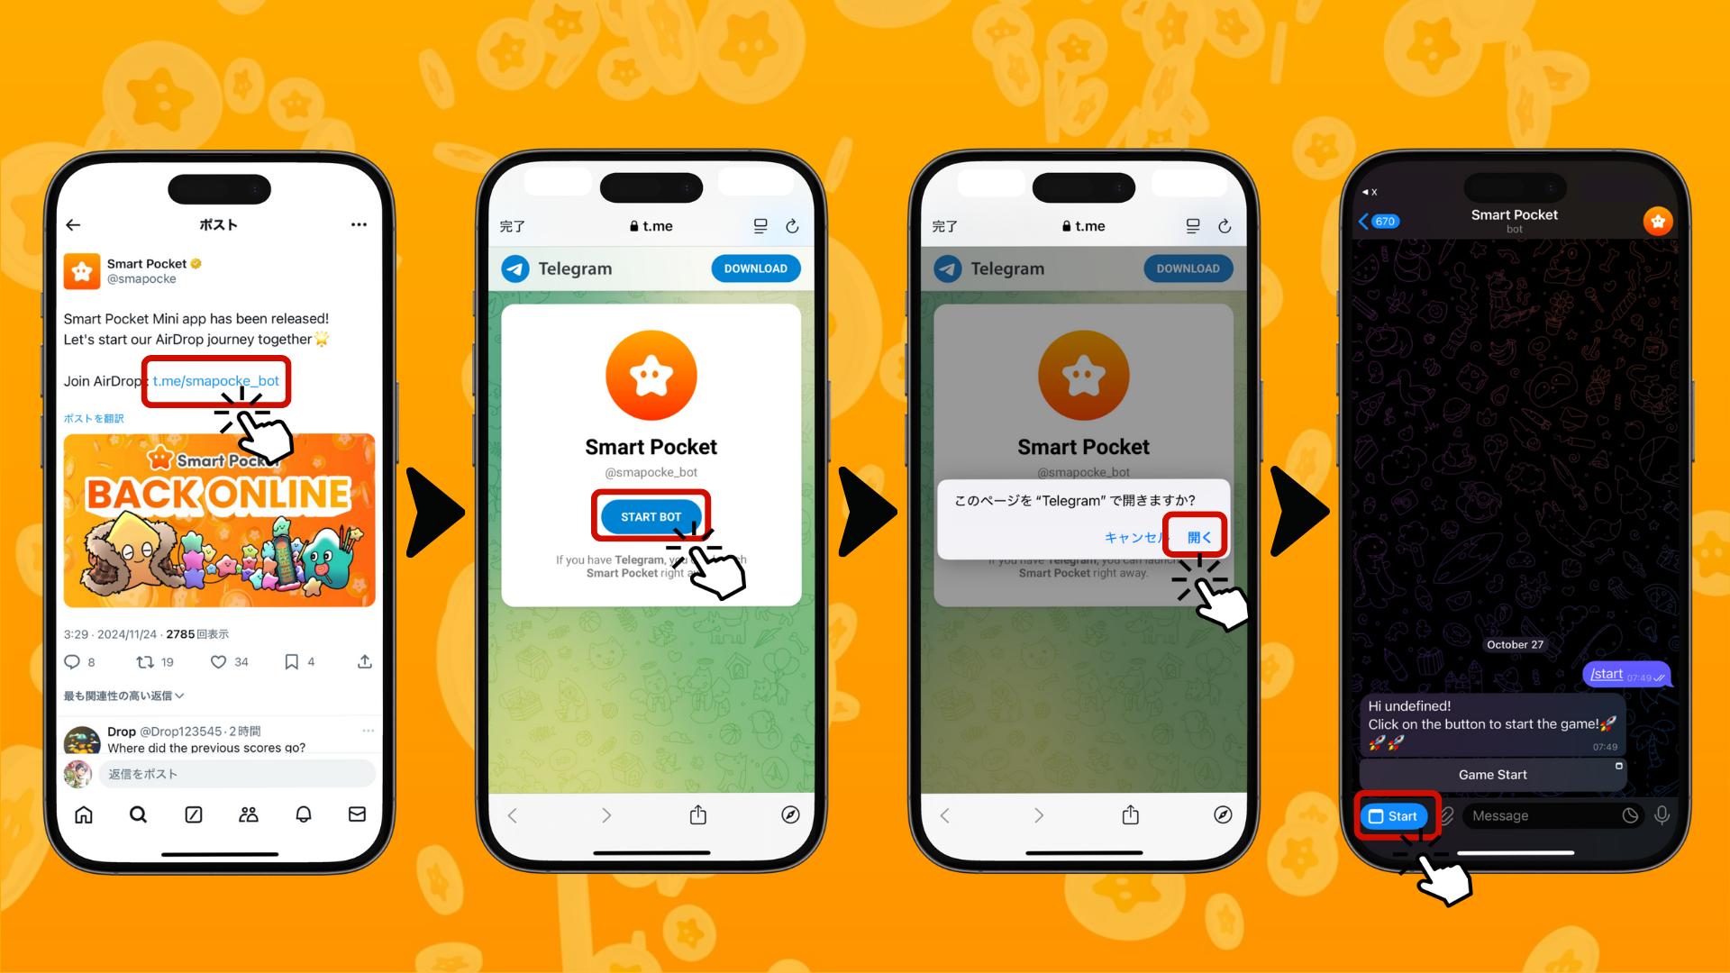

## 步驟2：輸入邀請碼

如果您有邀請碼：請輸入到“Invite code”欄位中並點擊“Verify”。

如果沒有邀請碼：點擊“Skip”。

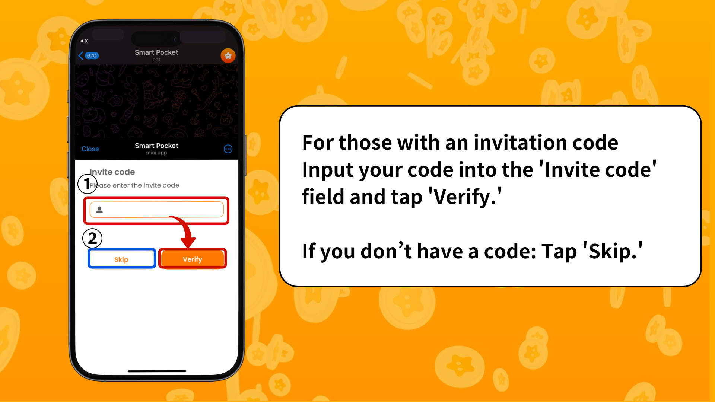

## 步驟3：設置個人資料

創建屬於您的獨特個人資料吧！

1. 點擊螢幕右上角的 Pocket Me 圖示。
2. 選擇“Edit”。
3. 設置您的個人資料圖片和顯示名稱。

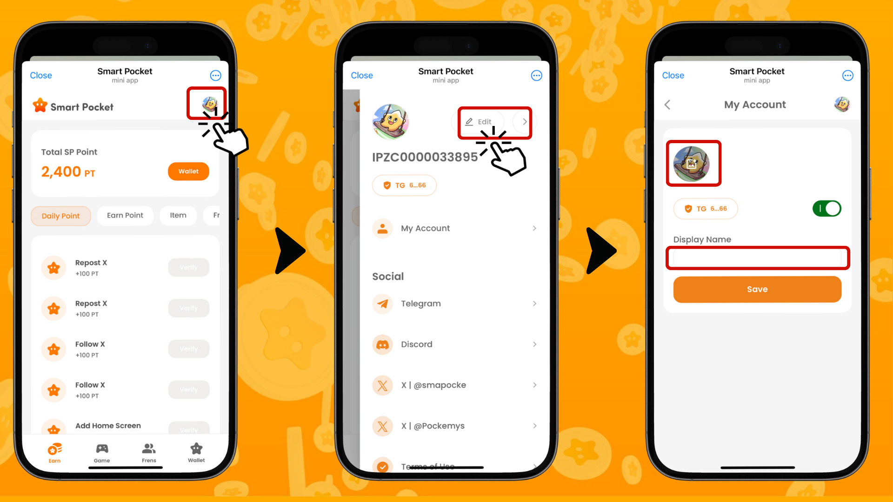

# 其他實用功能

在個人資料頁面，您還可以找到以下連結：

* Telegram 官方頁面
* Discord
* 官方 X（原 Twitter）賬戶
* 使用條款
* 隱私政策

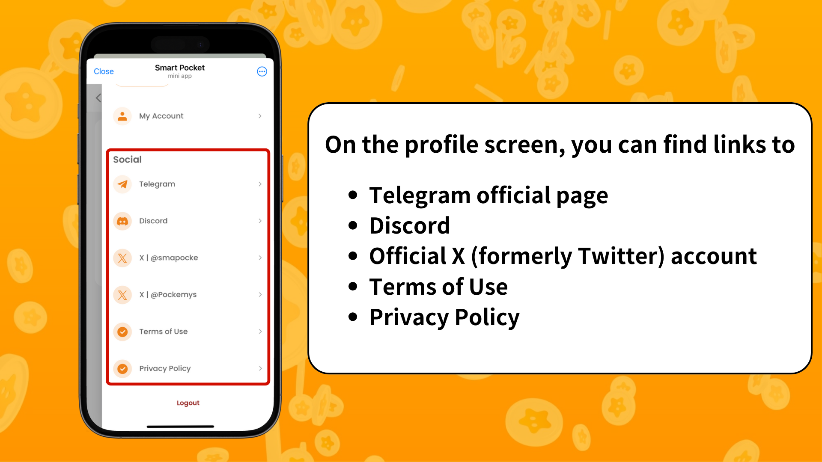

# Telegram 新手指南

如果您是 Telegram 新手，不用擔心！我們準備了詳細的設置指南，請查看：https://note.com/japan_dao/n/ne27639f72bb0

# 總結

Smart Pocket Mini 是進入 Web3 世界的理想應用程式。特別是對於 Telegram 用戶來說，這使得 Web3 的入門變得異常簡單。設置過程非常方便，您可以立即開始體驗。

在下一篇文章中，我們將介紹如何通過“Earn”功能獲取積分，敬請期待！

享受您的 Smart Pocket Mini 之旅吧！

📢獲取最新資訊，請訪問：

* Smart Pocket 官方網站：https://smapocke.com/
* Smart Pocket 官方 Discord：https://discord.com/invite/smartpocket
* Smart Pocket 官方 X 賬戶：https://x.com/smapocke
* Pocket Me 官方 X 賬戶：https://x.com/pockemys